**ESCUELA POLITÉCNICA NACIONAL**

**FACULTAD DE INGENIERÍA EN SISTEMAS**

**APLICACIONES MÓVILES**

**PROYECTO**

**“FUTBOL STATS”**

**ESTUDIANTE:**

Andrés Cantuña

**PERIODO**

2024-B

**Contenido**

**1.** **Historias de usuario** 3

**2.** **Diagrama de Base de Datos** 5

**Diagrama Conceptual** 5

**Diagrama Lógico** 6

**Diagrama Físico** 6

**3.** **Mockups** 7

**4.** **Anexos:** 10

1. **Historias de usuario**

|  |  |  |
| --- | --- | --- |
| **Nro.** HU-01 | **Título:** Gestión de Equipos | **Prioridad:** Alta |
| **Historia de usuario:**  **Como** administrador del torneo, **quiero** agregar, editar o eliminar equipos **para** gestionar la información de los participantes del campeonato. | | |
| **Criterios de Aceptación:**   * **Dado** que ingreso los datos de un nuevo equipo, **cuando** completo los campos y doy clic en guardar, **entonces** el equipo debe aparecer en la lista de equipos y el sistema debe mostrar un mensaje de éxito. * **Dado** que quiero editar un equipo en el sistema, **cuando** modifico algunos de sus datos y guardo los cambios, **entonces** los datos del equipo deben actualizarse correctamente. * **Dado** que quiero eliminar un equipo **cuando** doy clic en el botón de eliminar y confirmo la acción **entonces** el equipo ya no debe constar en la lista de equipos. * **Dado** que existe un equipo en competencia, **cuando** intento eliminar el equipo, **entonces** el sistema debe mostrar un mensaje de error y no debe permitir la eliminación. | | |

|  |  |  |
| --- | --- | --- |
| **Nro.** HU-02 | **Título:** Gestión de Plantilla de Jugadores | **Prioridad:** Alta |
| **Historia de usuario:**  **Como** administrador del equipo, **quiero** poder registrar, modificar y dar de baja jugadores **para** mantener actualizada la plantilla de mi equipo. | | |
| **Criterios de Aceptación:**   * **Dado** que estoy en la pantalla de gestión de jugadores de un equipo, **cuando** ingreso todos los datos requeridos del jugador y confirmo el registro**, entonces** el jugador debe aparecer en la lista del equipo y el sistema debe mostrar un mensaje de éxito. * **Dado** que existe un jugador registrado en el equipo, **cuando** selecciono editar la información del jugador, modifico algunos de sus datos y guardo los cambios, **entonces** los datos del jugador deben actualizarse correctamente. * **Dado** que un jugador ya ha disputado partidos, **cuando** intento eliminarlo del equipo, **entonces** el sistema debe mostrar un mensaje de error y no debe permitir la baja. * **Dado** que estoy registrando un nuevo jugador, **cuando** no cargo una foto de perfil, **entonces** el sistema debe asignar una imagen por defecto. | | |

|  |  |  |
| --- | --- | --- |
| **Nro.** HU-03 | **Título:** Registro de Resultados de Partidos | **Prioridad:** Alta |
| **Historia de usuario:**  **Como** administrador del torneo, **quiero** registrar los resultados de los partidos **para** mantener actualizada la tabla de posiciones. | | |
| **Criterios de Aceptación:**   * **Dado** que quiero registrar un resultado de partido, **cuando** ingreso los goles de cada equipo y registro los goles de los jugadores, **entonces** el sistema debe actualizar la tabla de posiciones y calcular los puntos correspondientes para cada equipo. * **Dado** que estoy registrando el resultado de un partido, **cuando** registro tarjetas amarillas y rojas de los jugadores, **entonces** el sistema debe guardar el registro de amonestaciones. * **Dado** que un partido ya tiene resultado registrado, **cuando** intento modificar el resultado y confirmo la acción. **entonces** el sistema debe permitir el cambio. | | |

|  |  |  |
| --- | --- | --- |
| **Nro.** HU-04 | **Título:** Generación de Fixture | **Prioridad:** Media |
| **Historia de usuario:**  **Como** administrador del torneo, **quiero** poder generar el fixture de manera automática **para** organizar los partidos del campeonato. | | |
| **Criterios de Aceptación:**   * **Dado** que tengo equipos registrados en el torneo, **cuando** solicito generar el fixture, **entonces** el sistema debe crear partidos para todos los equipos y asegurar que cada equipo juegue contra todos los demás. * **Dado** que estoy generando el fixture, **cuando** configuro el número de vueltas, **entonces** el sistema debe multiplicar los partidos según las vueltas y mantener la lógica de enfrentamientos. * **Dado** que se ha generado un fixture, **cuando** lo consulto, **entonces** debo ver todos los partidos programados y la información de fecha, hora y equipos participantes. | | |

|  |  |  |
| --- | --- | --- |
| **Nro.** HU-05 | **Título:** Consulta de Tabla de Posiciones | **Prioridad:** Alta |
| **Historia de usuario:**  **Como** usuario, **quiero** poder ver la tabla de posiciones actualizada **para** conocer el estado actual del torneo y de los equipos. | | |
| **Criterios de Aceptación:**   * **Dado** que quiero ingresar a la tabla de posiciones, **cuando** consulto la tabla **entonces** me aparecerán los equipos ý la siguiente información: posición, puntos, partidos jugados, partidos ganados, partidos empatados, partidos perdidos y diferencia de goles. * **Dado** que estoy en la tabla de posiciones, **cuando** selecciono ordenar, **entonces** los equipos se reordenan de mayor a menor. * **Dado** que dos equipos tienen los mismos puntos, **entonces** el sistema debe ordenar por:  |  |  | | --- | --- | | **Prioridad** | **Criterio** | | 1 | Diferencia de goles | | 2 | Goles a favor | | 3 | Resultado directo |  * **Dado** que se registra un nuevo resultado de partido, **cuando** finaliza el partido, **entonces** la tabla de posiciones debe actualizarse automáticamente. | | |

1. **Diagrama de Base de Datos**

## **Diagrama Conceptual**

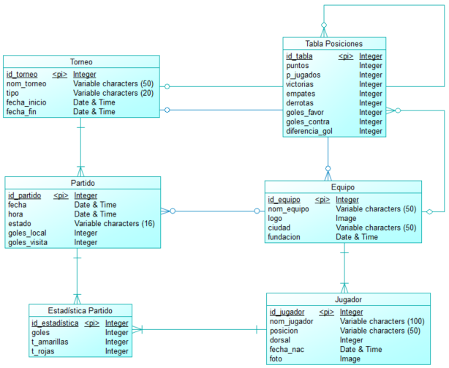

## **Diagrama Lógico**

## **Diagrama Físico**

1. **Mockups**

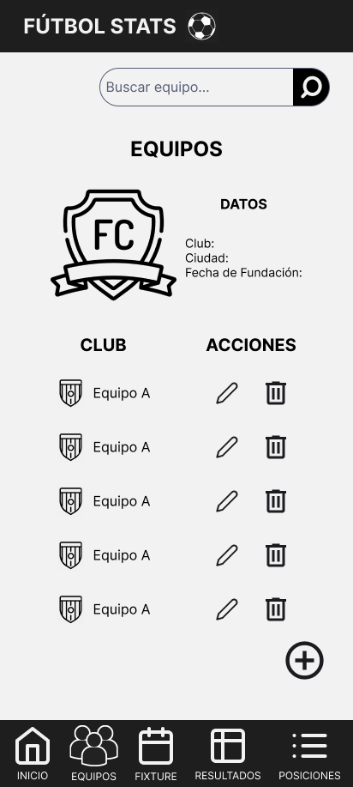

# **Anexos:**

<https://www.figma.com/proto/RsrIHwxrEHfxv5vXy9WfZP/Andr%C3%A9sCantu%C3%B1a_FutbolStats?page-id=0%3A1&node-id=9-1265&node-type=frame&viewport=-71%2C355%2C0.65&t=7ghLcOF6CNXLAJYx-1&scaling=scale-down&content-scaling=fixed>